Муниципальное бюджетное общеобразовательное учреждение
Сергеихинская средняя общеобразовательная школа
Камешковского района

Региональный конкурс проектов в сфере инновационного менеджмента «Эффективные решения в управлении современной образовательной организацией: проектный подход»

Направление «Управление взаимодействием и развитием субъектов образовательного процесса»

Номинация «Развитие социального партнёрства и сетевого взаимодействия»

Тема проекта «Союз партнёров»
2019-2022гг.

Авторы проекта:
Мухрова Ирина Сергеевна,
директор МБОУ Сергеихинская
СОШ
Панина Ирина Владимировна,
учитель начальных классов,
заместитель директора по УР

Адрес электронной почты:
sergeihinskayasosh@yandex.ru

д. Лубенцы
2021 год
ОГЛАВЛЕНИЕ
- Введение ……………………………………………………………….3
- Паспорт проекта «Союз партнёров»………………………………..4-5
- План реализации проекта……………………………………………6-9
- Основные направления и результаты реализации проекта………10-11
- Приложение 1…………………………………………………………12
- Приложение 2…………………………………………………………13
- Приложение 3…………………………………………………………14

Введение
МБОУ Сергеихинская СОШ представляет опыт работы по реализации управленческого проекта «Союз партнёров».
Актуальность данной темы заключается в том, сельская школа развивается, если она активно взаимодействует с окружающей средой. Развитие партнерских отношений школы с социумом является важнейшим фактором обеспечения качества образования и воспитания обучающихся.
Идея создания проекта возникла в 2018 году, когда школа являлась районной опорной школой и работала по теме «Внедрение инновационных форм взаимодействия школы с социальными партнёрами в решении вопросов организации досуга подрастающего поколения». Задумывая проект, мы предположили, что если педагогический коллектив при поддержке родителей и социальных партнёров сможет создать условия для проведения широкого спектра мероприятий, то это будет новый шаг в образовании и воспитании учащихся.
Была проведена оценка реальных и потенциальных партнёров и их интересов. Самой важной задачей первого этапа проекта стало достижение мотивированности всего коллектива школы на необходимость выполнения сложной и трудоёмкой работы по формированию устойчивой системы сотрудничества с различными категориями социальных партнёров.
Была создана база социальных партнеров (МДОУ д. Сергеиха, МУК ДК д. Сергеиха, администрация МО «Сергеихинское», Совет ветеранов, ВОДОПО «Пионеры Владимирской области», Свято-Успенский храм). Заключены договора, составлен план совместной деятельности. Школой определялись наиболее эффективные формы взаимодействия, которые более приспособлены к местным условиям и могли удовлетворить потребности школы и социума.
Позитивные результаты взаимодействия МБОУ Сергеихинская СОШ и социальных партнёров подтверждены практикой. Что мы имеем на сегодняшний день?
- Единый коллектив педагогов, учащихся, родителей, объединённых общими идеями и интересами.
- Расширение круга социальных партнёров для решения школьных проблем воспитания и обучения (МУК «Камешковский районный историко-краеведческий музей, издательский дом Николаевых г. Фурманов);
- Укрепление содружества школы и сельского социума.
- Повышение имиджа школы.

«Большинство людей тратит больше времени и энергии на уход от проблем, а не на их решение».
Оценивая опыт работы школы, можно сделать вывод о том, что «Союз партнёров» помогает решать задачи по созданию единого образовательного пространства, содействует укреплению системного взаимодействия, привлекает ресурсы социума для развития воспитательной среды школы.
Благодаря проекту «Союз партнёров» школа получила позитивный социальный опыт – опыт взаимодействия, общения, совместной деятельности.

Паспорт управленческого проекта «Союз партнёров»
Девиз проекта | Собраться вместе – это начало.  Держаться вместе – это прогресс.  Работать вместе – это успех.  Генри Форд
Краткое описание проекта | МБОУ Сергеихинская СОШ - это сельская школа, расположенная в отдалении от г. Камешково и г. Суздаля, что не позволяет широко использовать возможности культурно-просветительных, спортивных учреждений. Только 4% обучающихся посещают кружки и секции этих городов. Поэтому школа всегда стремится выступать центром общественно-воспитательной, культурной жизни детей в процессе постоянного взаимодействия с представителями культуры, заинтересованных общественных организаций, с родителями, местными органами самоуправления.  Сегодня администрация МБОУ Сергеихинская СОШ и педагогический коллектив поставили задачу обновления системы работы с социальными партнёрами для расширения образовательного пространства школы.  Идея проекта:  администрация внедряет новые формы сотрудничества с партнёрами, педагогический коллектив использует инновационные технологии, ученик приобретает новые знания и новый опыт деятельности в социуме.  «Сами по себе идеи ценны, но всякая идея в конце концов только идея. Задача в том, чтобы реализовать её практически».  Механизм реализации проекта «Союз партнёров» - это ориентир в обновлении и расширении поля деятельности с социальными партёрами.  Интересная идея, совместная работа – это 100%-ая вероятность успешности школы.
Сроки реализации | 2019-2022 гг.
Цель и задачи проекта | Главная цель заключается в объединении ресурсов, усилий школы и социума в воспитании и образовании детей через внедрение инновационных форм взаимодействия.  Управленческие задачи:  - Создать единое образовательное воспитательное пространство.  - Активизировать деятельность и творческую инициативность педагогов.  - Расширить круг социальных партнёров для решения школьных проблем воспитания и обучения.  - Внедрять инновационные формы деятельности школы с социальными партнёрами.  - Укрепить содружество школы и сельского социума.  - Повысить имидж школы.
Целевая аудитория | Педагоги, обучающиеся, родители, социальные партнёры
Механизм взаимодействия | Взаимодействие с социальными партнерами осуществляется через договорные отношения, социально значимые мероприятия путем совместного планирования деятельности.  Союз партнеров в своей работе ориентируется на традиционно сложившиеся направления, следуя по пути обновления форм и методов взаимодействия.  Механизмы взаимодействия с партнерами:  - Исследовательская деятельность.  - Проектная деятельность (социальные, межпредметные и предметные проекты) под руководством педагога и представителя социального партнера.  - Социально значимые акции под руководством педагога и представителя социального партнера.  - Информационно-просветительская работа.  - Благотворительная деятельность.
Продвижение проекта | - приглашение СМИ (корреспондентов районной газеты «Знамя») на мероприятия, проводимых в рамках реализации проекта;  - публикация методических материалов;  - размещение на сайте школы;  - проведение открытых мероприятий.
Риски проекта | Внутренняя среда
 | «+» | «-»
 | Развитие профессиональной компетентности педагогов. Формирование готовности педагогов к принятию нового, развитие восприимчивости к педагогическим инновациям | Негативное отношение части учителей к нововведениям в связи с увеличением их трудонапряжённости в ходе реализации проекта
 | Высокий уровень активности родителей | Низкая востребованность социокультурной сферы родителей
 | Инновации в образовательной практике
 | Внешняя среда
 | Наибольшая вариативность видов деятельности за счёт оптимизации ресурсов школы и работы с социальными партнёрами разного уровня | Слабая мотивация сельского социума
Ожидаемый результат | МБОУ Сергеихинская СОШ – открытое образовательное учреждение для социальных партнёров. Решая задачи воспитания и обучения, школа сотрудничает со всеми заинтересованными организациями и учреждениями.  «Союз партнёров» – современная модель взаимодействия школы с социумом.
Критерии оценки результативности проекта | - Повышение педагогического мастерства педагогов.  - Изменение инфраструктуры школьного пространства.  - Создание музейно-образовательной среды в школе.  - Повышение социального опыта – опыта взаимодействия, общения, совместной деятельности.  - Позитивная динамика активности родителей.

ПЛАН РЕАЛИЗАЦИИ ПРОЕКТА

№  п/п | Мероприятие |  |  | Дата  ответственный |  | Результат  (продукт)
- Подготовительный этап (май-декабрь 2019 г.

Основные задачи этапа и направления деятельности:
- Изучить нормативно-правовой базы и научно - методической литературы по данной проблеме.
- Познакомиться с опытом работы других школ по данной тематике в СМИ, Интернете.
- Разработать и создать проект.
- Собрать и проанализировать информацию о новых формах деятельности с социумом.
- Изучить современные педагогические технологии и применение их в работе.

1 | Диагностика обучающихся и родителей «Уровень удовлетворённости деятельностью школы» |  | Май, 2019 г. |  | Мониторинг удовлетворённости
2 | Педагогический совет «Итоги деятельности школы за 2018-2019 учебный год. Перспективы на будущий год» |  | Июнь, 2019г.  директор,  зам. директора |  | Представление опыта работы опорной школы на районном инновационном совете
3 | Изучение мотивации и готовности педагогического коллектива к участию в проекте «Союз партнёров».  Обработка результатов. |  | Август, 2019г.  директор,  зам. директора |  | Положительные показатели мотивации и степени готовности педагогов к участию в новом проекте
4 | Коучинг «Формирование единой образовательной среды, как фактора индивидуального личностного развития, социализации и повышения качества образования» |  | Сентябрь,  2019 г.  администрация |  | Разработка и утверждение плана реализации управленческого проекта «Совет партнёров»
5 | Педагогический совет «Преемственные подходы: что делать? Анализ содержательных линий и форм в работе с детьми в рамках работы инновационной площадки» (совместно с детским садом д. Сергеиха) |  | Октябрь, 2019г.  зам. дир. по УР,  зав. МДОУ д. Сергеиха |  | Программа инновационной площадки (2019-2022гг.) по теме «Преемственные подходы в развитии познавательной активности через создание музейно-образовательной среды»  http://t59260j.sch.obrazovanie33.ru/innovatsionnaya-ploshchadka/?clear_cache=Y  Методическая копилка: банк методических разработок
6 | Круглый стол «Коворкинг-центр как альтернативная форма взаимодействия с соцпартнёрами» |  | Ноябрь,  2019г.  администрация  соцпартнёры |  | Создание Союза партнеров  Заключение договоров  Планирование совместной деятельности
7 | Педсовет «Инфраструктурные изменения школьного образовательного пространства» |  | Декабрь, 2019  администрация  члены Союза партнёров |  | Поддержка партнёрских отношений  Создание коворкинг-зон для изменения школьного образовательного пространства.
Практический этап (январь 2020- март 2022)

Основные задачи этапа и направления деятельности:
- Привлечь внимание педагогов, социальных партнёров и родителей к проекту.
- Расширить диапазон взаимодействия с социальными партнерами.
- Создать условия для системного взаимодействия с социумом.
- Создать единое образовательное пространство средствами сотрудничества с социальными партнерами.
- Изменить предметно-эстетическую среду школы.
1 |  | Семинар совместно с детским садом «Музейно-образовательная деятельность как средство развития познавательной активности и исследовательских умений детей» | январь, 2020г.  зам. директора по УР,  зав. МДОУ д. Сергеиха |  | Создание мини-музеев на базе школы и сада
2 |  | Родительский всеобуч «Книга дома. Читательская грамотность….Что это такое?» | Январь,2020г.  администрация |  | Участие родителей в акции «Читаем вместе» и в проекте «Музей проживания книги»  Совместный проект с издательским домом Николаевых «Иллюстрируем стихи А.И. Шлыгина»
3 |  | Круглый стол «Школа - институт социального оздоровления подрастающего поколения» | Февраль, 2020г.  зам. директора по УР  члены Союза партнерства |  | Профильная смена в школьном лагере «Новые тимуровцы»  Слёт волонтёрских отрядов «Формула добра и надежды»
4 |  | Методическая декада «Взаимодействие школы и детсада по реализации преемственных подходов в развитии познавательной активности через создание музейно-образовательной среды» | март, 2020г.  зам. директора по УР  зав. МДОУ д. Сергеиха |  | Реализация программы инновационной площадки совместно с МДОУ д. Сергеиха по преемственности с целью формирования познавательной активности детей  Запуск образовательной музейной игры «Идём в музей!»
5 |  | Круглый стол «Совет партнёрства: первые итоги | Апрель, 2020 г.  администрация  члены Союза партнеров |  | Открытие коворкинг-зон в школе (Приложение 1)  Планирование совместной деятельности (2020-2021гг)
6 |  | МО учителей начальных классов совместно с воспитателями детского сада д. Сергеиха «Музейные технологии как основа преемственности ДОУ и ОУ в развитии познавательной активности ребёнка». | Сентябрь, 2020г.  зам. директора  зав. МДОУ д. Сергеиха |  | Освоение и внедрение в образовательный процесс современных музейных педагогических технологий
7 |  | Круглый стол «Формирование гражданской индентичности школьников средствами музейно-образовательной среды» | Октябрь, 2020  администрация  члены Союза партнеров |  | Проведение совместных социально значимых акций  Слёт волонтёрских отрядов  «Мой край Камешковский»  «Живые уроки» с МУК «Камешковский районный историко-краеведческий музей»  Содействие в проведении районного заседания Совета ветеранов  Открытие коворкинг –площадки «Космос в школе» (Приложение 2)
8 |  | Методическая декада «Мини-музей как один из способов формирования исследовательской деятельности детей» | Октябрь,2020  март, 2021  зам. директора по УР |  | Профильная смена в школьном лагере «Школа юного экскурсовода»  Подведение итогов образовательной игры «Идем в музей!»
9 |  | Родительский всеобуч «Музей как совокупность средств воспитания, обучения и развития личности» | Ноябрь,2020г. |  | Общешкольный проект «Музей в чемодане»
10 |  | Круглый стол «Патриотическое воспитание подрастающего поколения» совместно с администрацией МО «Сергеихинское», ВОДОПО «Пионеры Владимирской области» | февраль, 2021г. |  | Проведение совместных социально значимых акций  Презентация «Музеев в чемодане»
11 |  | Районный семинар зам. директоров по УВР и воспитателей детских садов | Апрель, 2021г. администрация школы |  | Представление опыта работы инновационной площадки  http://t59260j.sch.obrazovanie33.ru/innovatsionnaya-ploshchadka/?clear_cache=Y
12 |  | Кроссенс «СССР: содружество, содействие, совместная работа» | Сентябрь, 2021г.  администрация  члены Союза партнёров |  | Обмен мнениями. Планирование совместной деятельности (2021-2022гг.)  Представление управленческого проекта «Совет партнёрства» по взаимодействию школы с социумом  на совещании руководителей  http://t59260j.sch.obrazovanie33.ru/innovatsionnaya-ploshchadka/?clear_cache=Y
13 |  | МО учителей начальных классов совместно с детским садом д. Сергеиха «Формирование патриотического воспитания обучающихся средствами краеведения в образовании подрастающего поколения» | Октябрь, 2021г.  зам. директора по УР,  зав. МДОУ д. Сергеиха |  | База виртуальных экскурсий  «Мой край Владимирский»  База дидактических игр «Край Камешковский»
14 |  | Выездной педагогический совет «Музей в школе: современные реалии»  (на базе МУК «Камешковский районный историко-краеведческий музей») | Ноябрь, 2021  зам. директора по УР  директор музея Кудряшова С.Б. |  | Сотрудничество с краеведческим музеем г. Камешково в проведении тематических выездных музейных уроков, мастер-классов и занятий  Апробация и внедрение педагогами инновационных музейных технологий  (создание банка виртуальных экскурсий, музейных интерактивных игр)  Слёт юных экскурсоводов на базе школы (совместно с музеем)
15 |  | Родительский всеобуч «Семья и школа» | Декабрь, 2022г.  администрация |  | День открытых дверей «Посетите наш музей!»  Совместные мероприятия с родителями в рамках занятий внеурочной деятельности «Основы семейной жизни»
16 |  | Фестиваль педагогических идей | Февраль, 2022г.  зам. директора по УР |  | Неделя Музея  День погружения в науку  Учебный день в музее ONLINE
17 |  | Районный семинар на базе школы «Преемственные подходы к развитию познавательного интереса и познавательной активности ребёнка средствами музейно-образовательной среды» | Апрель,2022  зам. директора по УР,  зав. МДОУ д. Сергеиха |  | Представление опыта работы инновационной площадки на районном семинаре
- Заключительный этап (май-август, 2022 г.)
Основные задачи этапа и направления деятельности:
проанализировать совместную работу
1 | Диагностика удовлетворённости деятельностью школы |  | Май  зам. директора учителя-предметники  кл. руководители |  | Мониторинг обучения и воспитания обучающихся, удовлетворенности родителей
2 | Круглый стол «Союз партнёров: успехи и неудачи». |  | Июнь  администрация  члены союза партнеров |  | Анализ итогов проекта.  Обмен мнениями  Планирование совместной деятельно
3 | Обобщение опыта работы школы по взаимодействию с соцпартнёрами |  | Июль-август  администрация |  | Освещение результатов проекта в СМИ  Информация на сайте школы

Основные направления и результаты
реализации проекта «Союз партнёров»

Социальный партнер | Направления совместной деятельности | Формы совместной деятельности | Результат
Администрация МО Сергеихинское | Решение проблем поселения | Социально значимые акции | Экологические десанты  Слёты волонтеров на базе школы
 | Развитие местных традиций | Социально значимые акции | Круглый стол «Есть вопрос?!» (встреча главы МО с обучающимися)  Участие в празднике «День деревни»  Автопробег «Салют Победе»
МУК ДК д. Сергеиха | Духовное, художественно-эстетическое развитие личности | Дополнительное образование детей | Театральный кружок «Непоседы»  Фестиваль «Театр, где играют дети»
 | Развитие местных традиций | Совместные тематические мероприятия | День пожилого человека  День матери  День краеведения  Новый год  Широкая Масленица  День Победы  День защиты детей
 | Формирование здорового образа жизни | Спортивно – оздоровительная работа | Кружок «Теннис»  Кружок «Аэробика»
МДОУ детский сад д. Сергеиха | Преемственность основных образовательных программ | Методическая работа | Обмен педагогическим опытом
 | Организация предшкольной подготовки | Методическая работа | Школа будущего первоклассника
 | Инновационная площадка муниципального уровня | Реализация программы инновационной плошадки | Апробация новой модели преемственных связей между дошкольным учреждением и начальной школой  Совместные мероприятия  Создание мини-музеев на базе сада и школы  Школа юных экскурсоводов
 | Организация познавательного досуга дошколят | Школьный волонтёрский отряд | Акция «Дети – детям»
Совет ветеранов  МО «Сергеихинское» | Патриотическое воспитание | Социально значимые акции | «Островок памяти»  «Свеча памяти»  «Красная гвоздика»  «Салют Победе!»
Издательский Дом Николаевых  г. Фурманов | Духовно-нравственное воспитание | Проектная деятельность | Публикация работ учащихся на страницах журнала
 | Благотворительная деятельность |  | Пополнение библиотечного фонда
ВОДОПО «Пионеры Владимирской области» | Патриотическое воспитание | Социально значимые акции | Знамя Победы  Нам красоту земли беречь отцы и деды завещали  Батарейки, сдавайтесь!
 | Развитие местных традиций | Пионерские сборы | День памяти дружинного героя  День юного героя –антифашиста  Прием в пионеры
Родительская общественность | Психолого-педагогического сопровождения семейного воспитания | Программа педагогического сопровождения | Родительский всеобуч  День открытых дверей
 | Развитие местных традиций | Совместные мероприятия | Создание коворкинг-зон  Выставки  Клуб по интересам
 | Воспитание семейных ценностей обучающихся | Совместные  мероприятия | День матери  День отца  День семьи
МУК «Камешковский районный историко-краеведческий музей» | Духовно-нравственное, эстетическое, патриотическое воспитание обучающихся | Совместные мероприятия | Живые уроки  Выездные выставки, экскурсии,  мастер-классы  Школа экскурсоводов
 | Активизация и мотивация педагогического коллектива | Выездные педсоветы на базе музея | Повышение педагогического мастерства по применению музейных технологий
 |  | Экскурсии | Организация коллективного отдыха педагогов
Свято-Успенский Храм погоста Семинова Гора | Духовно-нравственное, эстетическое воспитание обучающихся | Совместные мероприятия | Рождественский утренник в Свято-Успенском храме погоста Семинова гора  Конкурс рисунков и поделок

Приложение 1
Первые коворкинг – площадки в школе
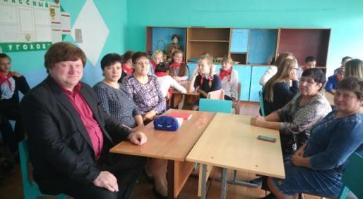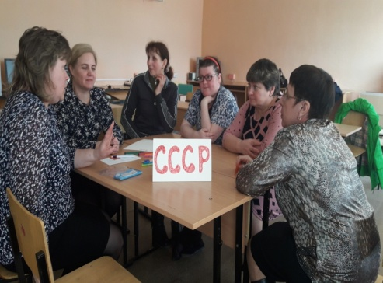
Обсуждение и оформление дизайнерских идей по открытию «коворкинг -зон» в школе под девизом «СССР: Сделай Сам Своими Руками»

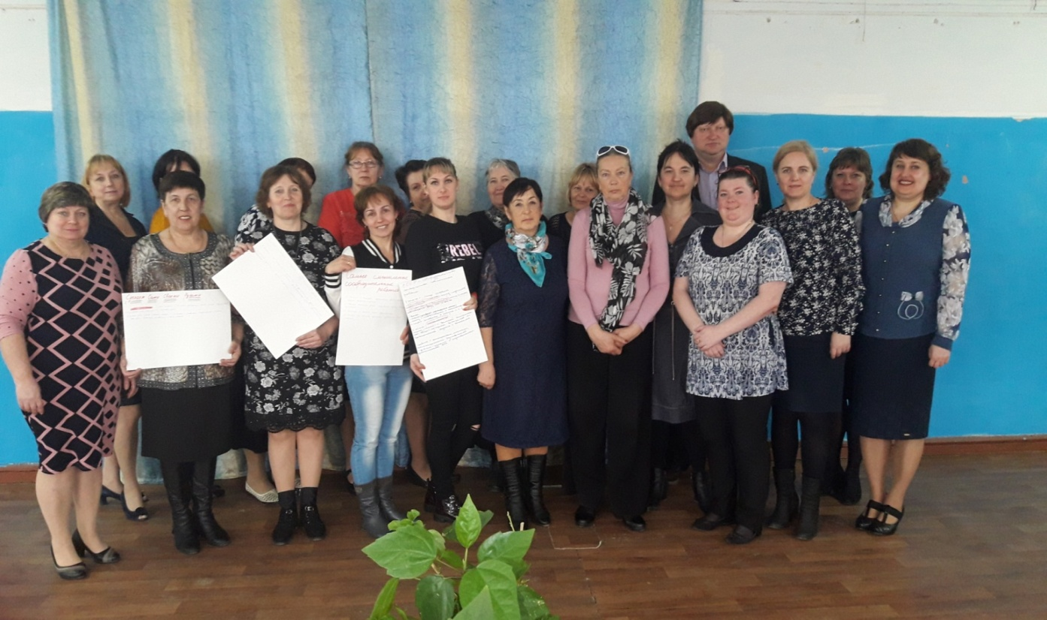
Педагоги, социальные партнёры, родители–
члены Союза партнёров

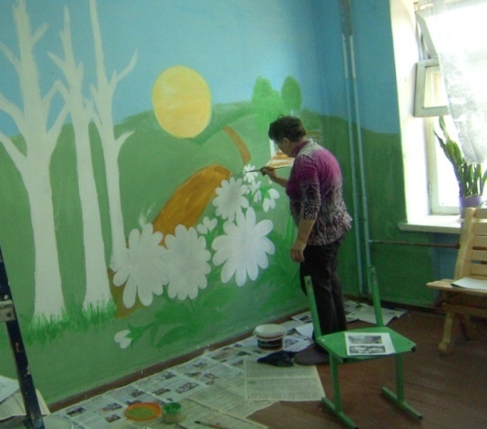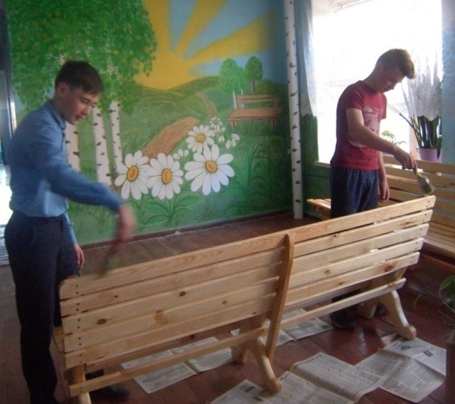

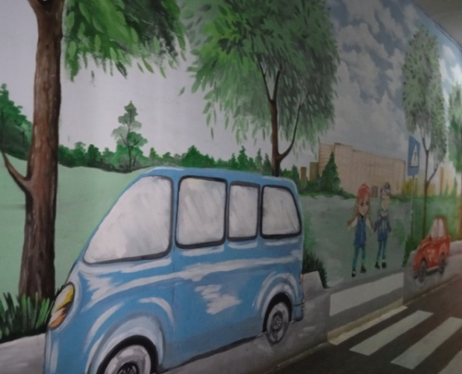
Приложение 2
Коворкинг – площадка «Космос в школе»
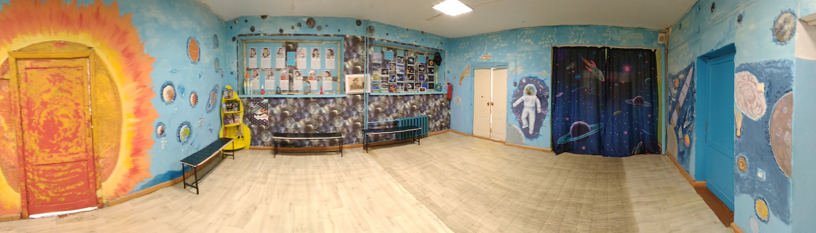
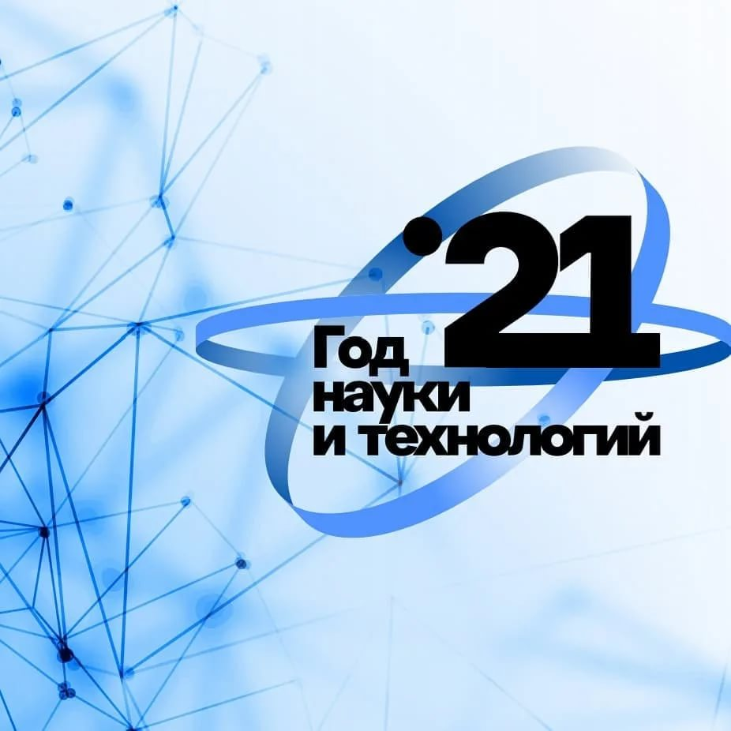

Коворкинг-площадка «Космос в школе» - ЭТО:
- результат коллективного проекта;
- изменение школьного пространства;
- взаимодействие с соцпартнерами, родителями;
- ресурс расширения образовательного процесса;
- развитие творческого потенциала и формирование активной жизненной позиции;
- зона отдыха и чтения;
- музейный уголок:
«Планеты Солнечной системы»
«Знаменитые космонавты»
«История освоения космоса»

Приложение 3
АНКЕТА
Оценка удовлетворенности социального партнера
качеством обучения и воспитания обучающихся

Уважаемый социальный партнер!

Администрация МБОУ Сергеихинская СОШ просит Вас ответить на вопросы анкеты, цель которой - выяснить Вашу оценку удовлетворенности качеством взаимодействия школы с социальными партнёрами по организации воспитательно-образовательного процесса в школе. Эти данные будут полезны для улучшения работы школы. Для нас очень важно Ваше мнение. Благодарим за помощь и сотрудничество!

Дата заполнения анкеты_________________________________________________________
Наименование социального партнера_____________________________________________
Ваша должность _____________________________________________________________
- Как давно Вы (ваше предприятие, учреждение) являетесь социальным партерном школы?
_________________________________________________________________

- Вы намерены развивать деловые связи и сотрудничать со школой? ДА НЕТ
Если ДА, то каким направлениям?

Для дальнейших ответов используйте шкалу оценки от 1 до 10. Оценка 1 означает абсолютную неудовлетворенность, оценка 10 - абсолютную удовлетворенность.
- Насколько Вы удовлетворены уровнем организации воспитательно-образовательного процесса в школе?
1 | 2 | 3 | 4 | 5 | 6 | 7 | 8 | 9 | 10
- Насколько Вы удовлетворены уровнем социализации школьников? (актуальность практических навыков, достаточность их для практического применения, умение применять их в нестандартных ситуациях)?
1 | 2 | 3 | 4 | 5 | 6 | 7 | 8 | 9 | 10
- Насколько Вы удовлетворены способностью школьников к самообразованию (стремление к самообразованию, способность самостоятельно усваивать новые знания)?
1 | 2 | 3 | 4 | 5 | 6 | 7 | 8 | 9 | 10
4 .Насколько Вы удовлетворены качеством работы Союза партнёров?
1 | 2 | 3 | 4 | 5 | 6 | 7 | 8 | 9 | 10

Генри Форд (1863-1947гг.) - американский промышленник, владелец заводов автомобилей по всему миру, изобретатель, автор знаменитых цитат о работе, лидерстве, бизнесе, людях (книга «Моя жизнь. Мои достижения»,1924г.)
Генри Форд (1863-1947гг.)

